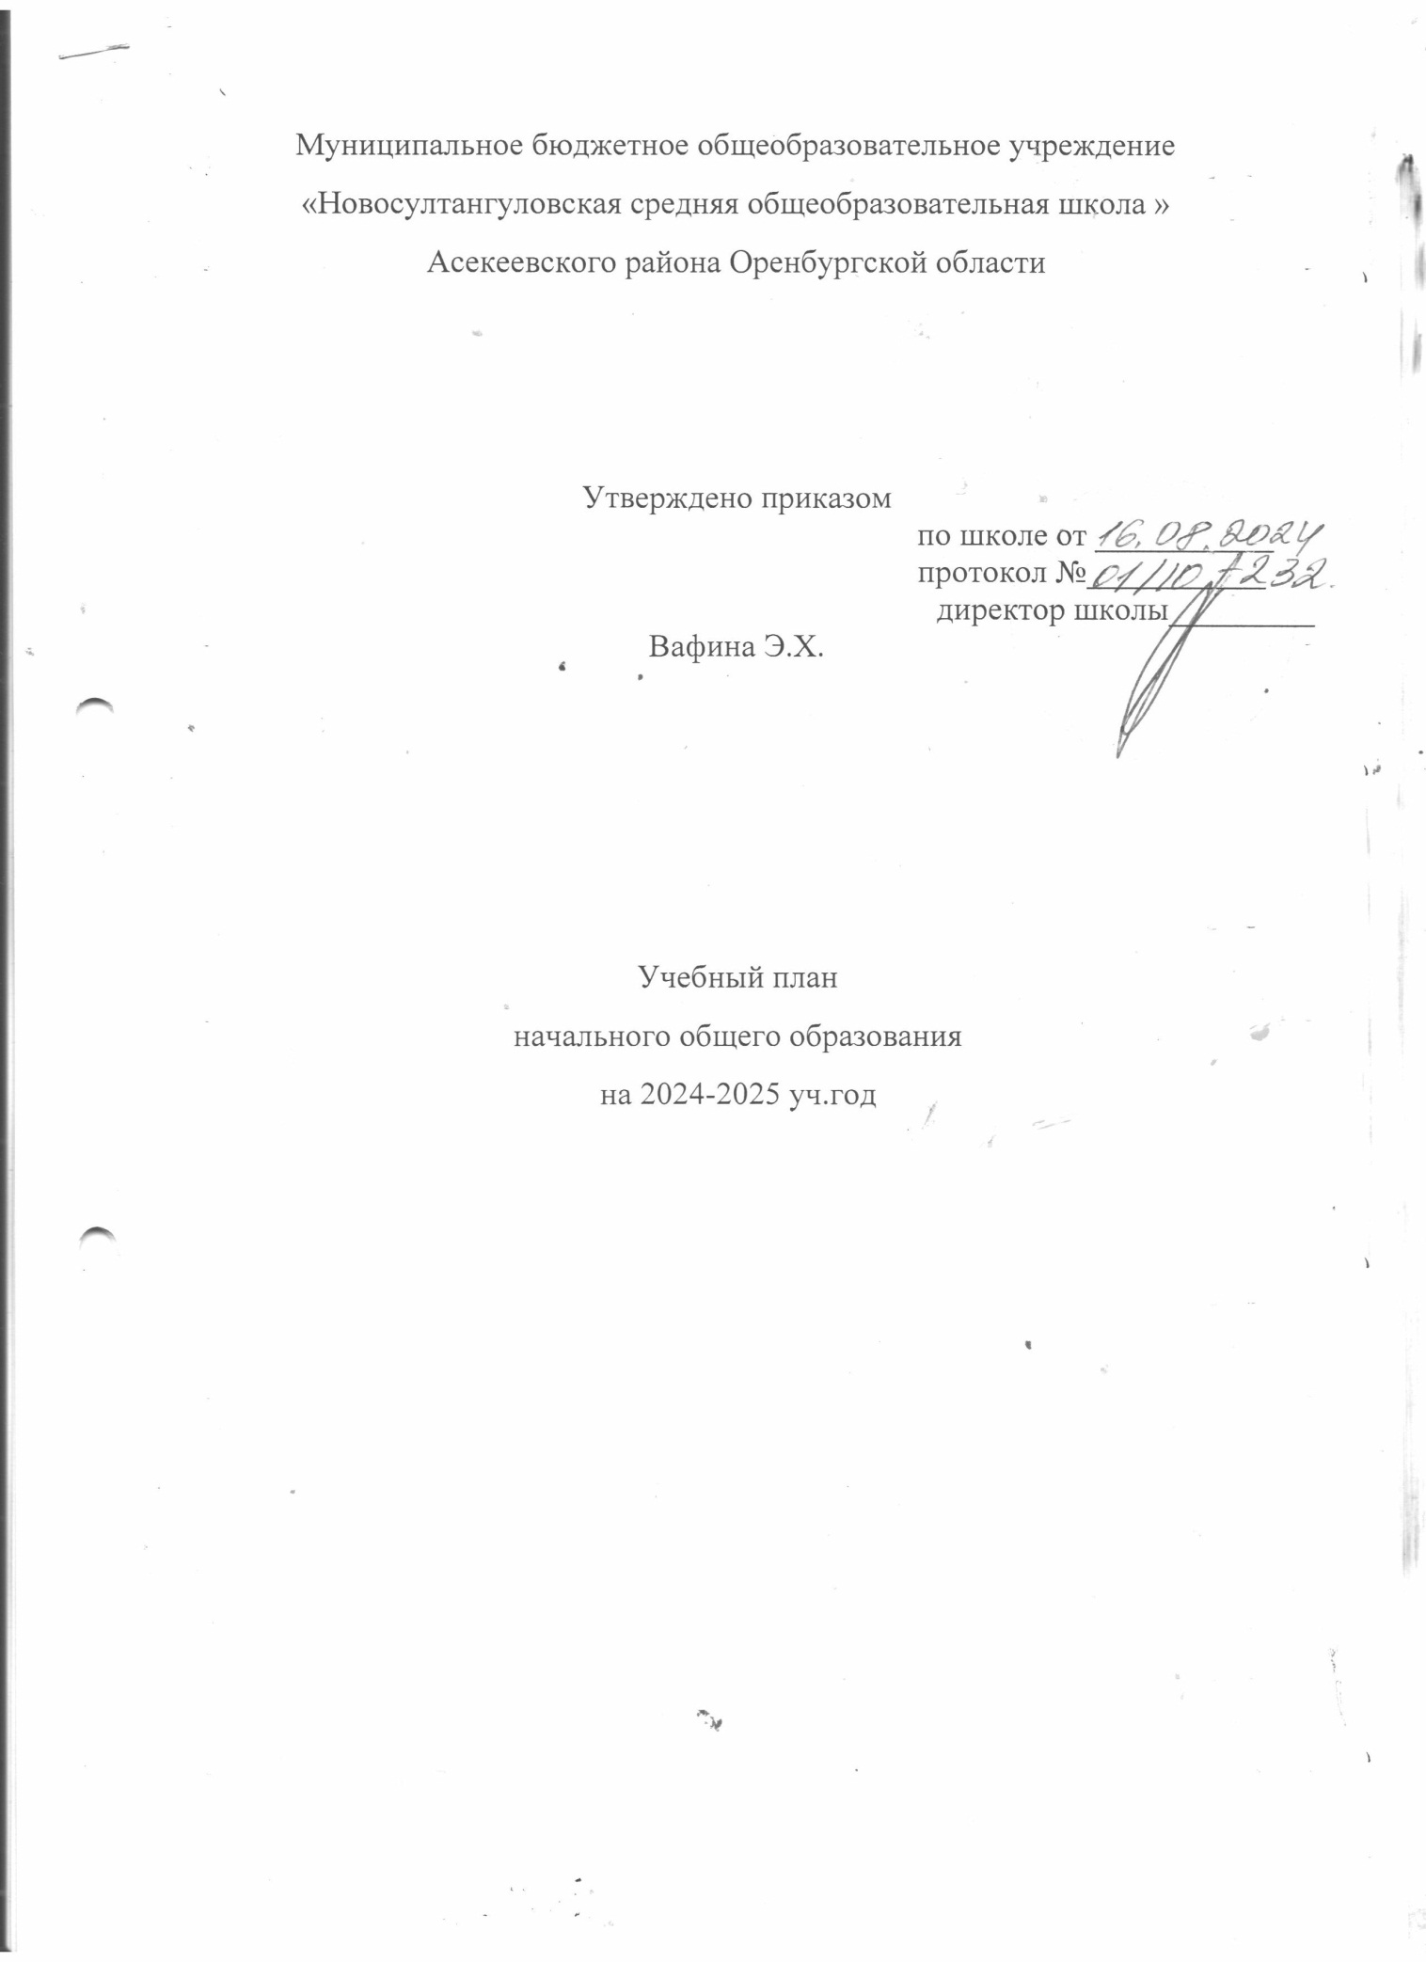

ПОЯСНИТЕЛЬНАЯ ЗАПИСКА

Учебный план начального общего образования Муниципальное бюджетное общеобразовательное учреждение «Новосултангуловская средняя общеобразовательная школа» Асекеевского района Оренбургской области(далее – учебный план) для 1-4 классов, реализующихосновную образовательную программу начального общего образования, соответствующую ФГОС НОО (приказ Министерства просвещения Российской Федерации от 31.05.2021 № 286 «Об утверждении федерального государственного образовательного стандарта начального общего образования»), фиксирует общий объём нагрузки, максимальный объём аудиторной нагрузки обучающихся, состав и структуру предметных областей, распределяет учебное время, отводимое на их освоение по классам и учебным предметам.

Учебный план является частью образовательной программыМуниципальное бюджетное общеобразовательное учреждение «Новосултангуловская средняя общеобразовательная школа» Асекеевского района Оренбургской области, разработанной в соответствии с ФГОС начальногообщего образования, с учетом Федеральной образовательнойпрограммой начального общего образования, и обеспечивает выполнениесанитарно-эпидемиологических требований СП 2.4.3648-20 игигиенических нормативов и требований СанПиН 1.2.3685-21.

Учебный год в Муниципальное бюджетное общеобразовательное учреждение «Новосултангуловская средняя общеобразовательная школа» Асекеевского района Оренбургской областиначинается02.09.2024и заканчивается 26.05.2025.

Продолжительность учебного года в 1 классе – 33 учебные недели во 2-4 классах – 34 учебных недели.

Максимальный объем аудиторной нагрузки обучающихся в неделю составляет в 1 классе – 20 час, во 2 – 4 классах – 23 часа.

Образовательная недельная нагрузка распределяется равномерно в течение учебной недели, при этом объем максимально допустимой нагрузки в течение дня составляет:

* для обучающихся 1-х классов – не превышает 4 уроков и один раз в неделю -5 уроков.
* для обучающихся 2-4 классов – не более 5 уроков.

Распределение учебной нагрузки в течение недели строится таким образом, чтобы наибольший ее объем приходился на вторник и (или) среду. На эти дни в расписание уроков включаются предметы, соответствующие наивысшему баллу по шкале трудности либо со средним баллом и наименьшим баллом по шкале трудности, но в большем количестве, чем в остальные дни недели.

Изложение нового материала, контрольные работы проводятся на 2 – 4-х уроках в середине учебной недели. Обучение в 1-м классе осуществляется с соблюдением следующих дополнительных требований:

* учебные занятия проводятся по 5-дневной учебной неделе и только в первую смену;
* использование «ступенчатого» режима обучения в первом полугодии (в сентябре, октябре – по 3 урока в день по 35 минут каждый, в ноябре-декабре – по 4 урока по 35 минут каждый; январь – май – по 4 урока по 40 минут каждый).

-домашние задания даются обучающимся с учетом возможности их выполнения в следующих пределах: в 1-м - до 1,0 ч, во 2-3-м - до 1,5 ч, в 4-м - до 2 ч (по всем предметам);

С целью профилактики переутомления в календарном учебном графике предусматривается чередование периодов учебного времени, сессий и каникул.

Продолжительность каникул должна составлять не менее 7 календарных дней.Продолжительность учебных четвертей составляет:   
I четверть – 8 учебных недель (для 1–4 классов); II четверть – 8 учебных недель   
(для 1–4 классов); III четверть – 11 учебных недель (для 2–4 классов), 10 учебных недель (для 1 классов); IV четверть – 7 учебных недель (для 1–4 классов).

Продолжительность каникул составляет:

по окончании I четверти (осенние каникулы) – 9 календарных дней   
(для 1–4 классов);

по окончании II четверти (зимние каникулы) – 9 календарных дней   
(для 1–4 классов);

дополнительные каникулы – 9 календарных дней (для 1 классов);

по окончании III четверти (весенние каникулы) – 9 календарных дней   
(для 1–4 классов);

по окончании учебного года (летние каникулы) – не менее 8 недель.

 Продолжительность урока составляет 40 минут.

Продолжительность перемен между уроками составляет   
не менее 10 минут, большой перемены (после 2 или 3 урока) – 20 минут. Вместо одной большой перемены допускается после 2 и 3 уроков устанавливать две перемены по 20 минут каждая.

Продолжительность перемены между урочной и внеурочной деятельностью должна составлять не менее 20 минут .

Занятия начинаются в 9.00 часов утра

Учебный план состоит из двух частей — обязательной части и части, формируемой участниками образовательных отношений. Обязательная часть учебного плана определяет состав учебных предметов обязательных предметных областей.

Часть учебного плана, формируемая участниками образовательных отношений, обеспечивает реализацию индивидуальных потребностей обучающихся. Время, отводимое на данную часть учебного плана внутри максимально допустимой недельной нагрузки обучающихся, может быть использовано: на проведение учебных занятий, обеспечивающих различные интересы обучающихся

В Муниципальное бюджетное общеобразовательное учреждение «Новосултангуловская средняя общеобразовательная школа» Асекеевского района Оренбургской областиязыком обучения является русский язык.

По заявлению родителей (законных представителей) несовершеннолетних обучающихся осуществляется изучение родного языка и родной литературы из числа языков народов РФ, государственных языков республик РФ.

При изучении предметной области «Основы религиозных культур и светской этики» выбрали учебнымодуль«Основы светской этики», по заявлению родителей (законных представителей) несовершеннолетних обучающихся.

План комплектования классов.

|  |  |
| --- | --- |
| Класс | Количество обучающихся по классам |
| 1 | 9 |
| 2 | 7 |
| 3 | 8 |
| 4 | 5 |
| всего | 29 |

При изучении предметов не осуществляется деление учащихся на подгруппы.

Формы промежуточной аттестации- контрольные работы, тестирование.

Формы промежуточной аттестации учебных предметов и учебных курсов, учебных модулей представлены в таблице:

|  |  |  |
| --- | --- | --- |
| Предметы, курсы, модули | Классы | Формы промежуточной  аттестации |
| Русский язык | 2–3-й | Контрольное списывание, диктант с грамматическим заданием |
| 4-й | Контрольное списывание, диктант с грамматическим заданием (ВПР) |
| Литературное чтение | 2–3-й | работы с текстом |
| 4-й | работы с текстом (ВПР) |
| Иностранный язык (английский) | 2–3-й | Контрольная работа |
|  | 4-й | Контрольная работа (ВПР) |
| Математика | 2– 3- й | Контрольная работа |
| 4-й | Контрольная работа (ВПР) |
| Окружающий мир | 2-3-й | Контрольная работа |
| 4-й | Контрольная работа (ВПР) |
| Основы религиозных культур и светской этики | 4-й | Творческая работа |
| Изобразительное искусство | 2–4-й | Творческая работа |
| Музыка | 2–4-й | Творческая работа |
| Труд (технология) | 2–4-й | Индивидуальный проект |
| Физическая культура | 2–4-й | Сдача нормативов, зачет |

Все предметы обязательной части учебного плана оцениваются по четвертям. Предметы из части, формируемой участниками образовательных отношений, являются безотметочными и оцениваются «зачет» или «незачет» по итогам четверти.

Промежуточная аттестация проводится с 15 апреля по 20 мая 2025 года без прекращения образовательной деятельности по предметам учебного плана.Формы и порядок проведения промежуточной аттестации определяются «Положением о формах, периодичности и порядке  
текущего контроля успеваемости и промежуточной аттестации обучающихся Муниципальное бюджетное общеобразовательное учреждение "Новосултангуловская средняя общеобразовательная школа" Асекеевского района Оренбургской области.

Оценивание младших школьников в течение первого года обучения осуществляются в форме словесных качественных оценок на критериальной основе, в форме письменных заключений учителя, по итогам проверки самостоятельных работ.

В МБОУ Новосултангуловская СОШ осуществляется координация и контроль объёма домашнего задания учеников каждого класса по всем предметам в соответствии с Гигиеническими нормативами и Санитарно-

эпидемиологическими требованиями. Суммарный объем домашнего задания по всем предметам для каждого класса не должен превышать продолжительности выполнения 1 час - для 1 класса, 1,5 часа - для 2 и 3 классов, 2 часа - для 4 класса.

Освоение основных образовательных программ начального общего образования завершается итоговой аттестацией. Нормативный срок освоения ООП НОО составляет 4 года

Все предметы обязательной части учебного плана оцениваются по четвертям. Предметы из части, формируемой участниками образовательных отношений, являются безотметочными и оцениваются «зачет» или «незачет» по итогам четверти.

Промежуточная аттестация проводится с 15 апреля по 20 мая 2025 года без прекращения образовательной деятельности по предметам учебного плана.Формы и порядок проведения промежуточной аттестации определяются «Положением о формах, периодичности и порядке  
текущего контроля успеваемости и промежуточной аттестации обучающихся Муниципальное бюджетное общеобразовательное учреждение "Новосултангуловская средняя общеобразовательная школа" Асекеевского района Оренбургской области.

Оценивание младших школьников в течение первого года обучения осуществляются в форме словесных качественных оценок на критериальной основе, в форме письменных заключений учителя, по итогам проверки самостоятельных работ.

Освоение основных образовательных программ начального общего образования завершается итоговой аттестацией.Нормативный срок освоения ООП НОО составляет 4 года

УЧЕБНЫЙ ПЛАН НОО для 5 – дневной учебной недели.

|  |  |  |  |  |  |  |  |
| --- | --- | --- | --- | --- | --- | --- | --- |
| **Предметная область** | | **Учебный предмет** | | **Количество часов в неделю** | | | |
| **1** | **2** | **3** | **4** |
| **Обязательная часть** | | | | | | | |
| Русский язык и литературное чтение | | Русский язык | | 5 | 5 | 5 | 5 |
| Литературное чтение | | 4 | 4 | 4 | 4 |
| Иностранный язык | | Иностранный язык | | 0 | 2 | 2 | 2 |
| Математика и информатика | | Математика | | 4 | 4 | 4 | 4 |
| Обществознание и естествознание ("окружающий мир") | | Окружающий мир | | 2 | 2 | 2 | 2 |
| Основы религиозных культур и светской этики | | Основы религиозных культур и светской этики | | 0 | 0 | 0 | 1 |
| Искусство | | Изобразительное искусство | | 1 | 1 | 1 | 1 |
| Музыка | | 1 | 1 | 1 | 1 |
| Технология | | Труд (Технология) | | 1 | 1 | 1 | 1 |
| Физическая культура | | Физическая культура | | 2 | 2 | 2 | 2 |
| Итого | | | | 20 | 22 | 22 | 23 |
| Часть, формируемая участниками образовательных отношений | | | Финансовая грамотность | 0 | 1 | 1 | 0 |
| Физическая культура | 1 | 0 | 0 | 0 |
| ИТОГО недельная нагрузка | | | | 21 | 23 | 23 | 23 |
| Количество учебных недель | | | | 33 | 34 | 34 | 34 |
| Всего часов в год | | | | 693 | 782 | 782 | 782 |
| Максимально допустимая недельная нагрузка, предусмотренная действующими санитарными правилами и гигиеническими нормативами |  | | | 21 | 23 | 23 | 23 |
|  |  | | |  |  |  |  |